Мета: поглибити знання учнів про історичну і культурну спадщину України; формувати повагу до традицій і звичаїв українського народу; виховувати почуття патріотизму; сприяти розвитку пізнавального інтересу; культивувати кращі риси української ментальності; розвивати творче мислення, пізнавальний інтерес, самоосвітню, інформаційну і життєву компетенції; виховувати прагнення до отримання нових знань; позитивні мотиви до навчальної діяльності, створювати умови для самореалізації.
Хід гри:
На початку гри всі команди збираються в одному місці для одночасного ознайомлення з членами команди, отримання маршрутного листа, нагадування умов та правил гри.
Кожна команда має пройти маршрутом, виконати завдання на кожній станції. Переможцем вважається команда, яка правильно виконала завдання на всіх станціях та раніше інших прийшла до фінішу.

Станція «Народ скаже, як зав’яже »
Встановіть відповідність. Кожна вірна відповідь – 1 б
- Береженого бог береже, а козака шабля стереже.
- Де козак, там і слава.
- Козацькому роду нема переводу.
- Козача потилиця панам ляхам не хилиться.
- Степ та воля — козацька доля.
- Терпи, козак, отаманом будеш.
- Хліб та вода — то козацька їда.
- Бог не без милості, козак не без долі.
- Де байрак, там і козак.
- Де два козаки, там три гетьмани.
- У козака життя коротке, а слава вічна!
- Україна - козацька мати.

Станція "Пісенна»
Назвіть 6 пісень, де згадується слово «козак». Кожна відповідь оцінюється 2 б.

Станція «Хронологічна». Кожне вірне рішення – 3 б.
- Обчисліть, скільки років минуло від початку визвольної війни українського народу під проводом Б. Хмельницького у 1648 році до сьогодення?
- У 2019 році виповнюється 530 років виникнення українського козацтва. Якого року сягає перша згадка про козаків у писемних джерелах?
- У 2018 році виповнюється 370 років утворення Української козацької держави. Якого року була утворена Українська козацька держава?
- «Конституція» П.Орлика була створена у 1710 р. Скільки років їй виповнюється сьогодні?

Станція «Загадкова».
Розв’яжіть ребуси. Кожен ребус – 2 б.
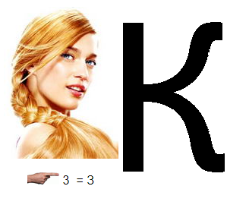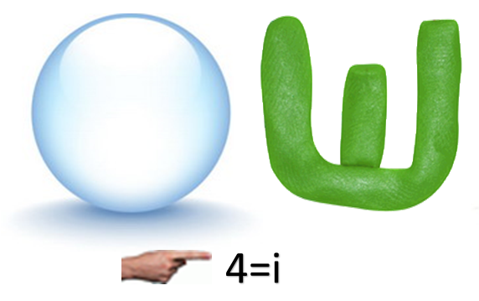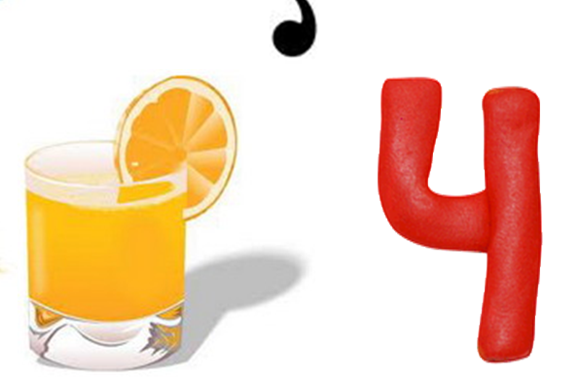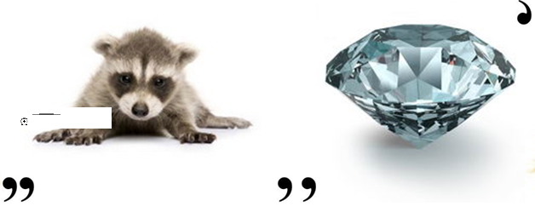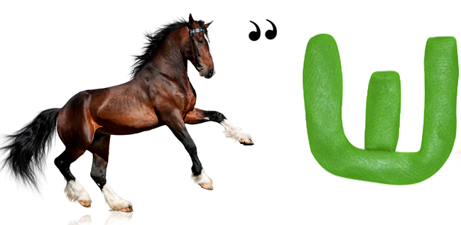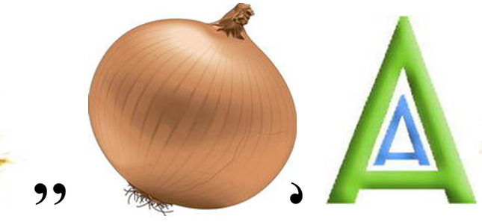

Станція «Він чи вона»
Учасники кожної із команд мають дати якнайбільше відповідей на питання за 1 хв., вказуючи лише він чи вона.
- Довжина – 12 метрів, ширина – 3-5 метри. Це козацький човен. Його назва? (вона)
- Як називалося законодавчо-розпорядче зібрання Війська Запорозького? ( вона)
- Що означає слово «козак»? ( Вона)
- З німецької «старший, головний» – керівник козацького війська, якого обирали на козацькій раді. Це…(він)
- Його козаки брали в похід, як будильник.( він)
- Яке церковне свято козаки вважають своїм(вона)
- «Дитя» Пилипа Орлика (вона)
- Основна зброя козака? (вона)
- Знаменита козацька зачіска? (він)
- На якому острові побудована перша Січ? (вона)
- Відомий козацький танок з елементами рукопашного бою? (він)
- Річ, що є символом козацької влади? (вона)
- За допомогою якого «пристрою» козаки могли довго знаходитись під водою? ( вона)
- Що козаки будували в центрі Січі? (вона)
- Кому не дозволялося заходити на територію Запорозької Січі? (вона)
- Найвідоміша козацька страва (він)
- Засновник Запорізької Січі (він)
- Відбулася ця подія 6 січня 1654р (вона)

Станція «Козацькі прізвища»
Від природи справжні українці вирізнялися хистом майстерно розповідати, вміли підмічати смішні сторони в інших і зображувати їх у жартівливому, але ні для кого не образливому тоні. Як зазначалося в одній з книг «Звичаї у запорожців дивні, вчинки хитрі, а мова й вигадки гострі й більше на насміх схожі». Цією рисою вдачі запорозьких козаків почасти пояснюються й ті дивацькі прізвиська, якими вони наділяли своїх новачків. Часто їх козакам давала громада. Наприклад: той, хто спалив курінь – Палій, хто розкладав вогонь над водою – Паливода, той, хто варив кашу – Кашовар тощо. Так само виникли прізвища Горбач, Малюта, Череп, Слизький.
Завдання: Скласти списки новоприбулих козаків, згадавши якнайбільше козацьких прізвищ. Для цього у вас є 1 хвилина.

Станція «Козацький побут»
- Великі сітки, завдовжки близько 40 й завширшки близько 3 сажнів, розраховані на рибу, яка плаває на самій глибині називали:
а). Косяки; в). Мережі;
б). Неводи; г). Самолови.

- Офіційно козаків-зимівчан називали:
а). Уходниками; в). Січовиками;
б). Бродниками; г). Гніздюками.

- У XVIIIст. адміністрація Нової Січі називала господарства мешканців, які не належали до козаків:
а). Зимівниками; в). Хуторами;
б). Селищами; г). Містечками.

- Як козаки готували зброю до походу?
а). Начищали до блиску; в). Змочували розсолом;
б). Перевіряли на дієздатність; г). Змазували маслом.

- Яка з назв є зайвою? Козаки вживали в їжу:
а). Саламаху; в). Кав’яр;
б). Тетрю; г). Сирно.

- Гроші на купівлю продуктів, на наступний день, козаки клали у:
а). ваганку; в). кабицю;
б). михайлик; г). карнавку.

- Яка з назв є зайвою? Найнеобхідніші особисті речі козаки постійно носили з собой:
а). Виделку; в). Ніж;
б). Люльку;

- Які танці народилися на Запорожжі?
а). Гопак і козачок; в). Метелиці і гопак;
б). Метелиця і журавель; г). Тропак і аркан.

- Вкажіть які функції виконували церкви Запорожжя:
а). Проводили козацькі ради; в). Проводили богослужіння;
б). Давали дозвіл на відвідування Січі; г). Зберігали козацьку зброю;
д). Влаштовували зустрічі поважних гостей.

- На Січі існував інститут:
а). Товариства; в). Кумовства;
б). Побратимства; г). Сватовства.

- Засновниками зимівників переважно були:
а). Рядові козаки; в). Реєстрові козаки;
б). Козацька старшина; г). Січові козаки.

- Основна адміністративно-господарська та військо-організаційна одиниця Запорозької Січі:
а). Паланка; в). Курінь;
б). Полк; г). Отаманство.

Станція «Відомі особи»
На цій станції ви маєте вибрати з хмари слів прізвища відомих українських гетьманів. Кожне ім’я принесе вам 1 б.
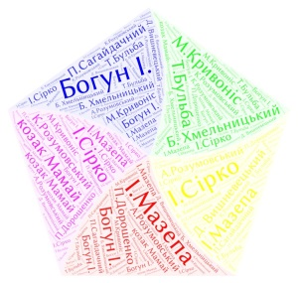

Станція «Аукціон»
На цій станції ви маєте відгадати особу за підказками. Якщо відгадаєте з першої підказки – отримаєте 5 балів, з другої – 4 бали, третьої – 3 бали, четвертої – 2 бали, з п’ятої – 1 бал.
І особа
5 б. Гетьман, який створив незалежну державу – Гетьманщину на території трьох полків з центром в м. Чигирин.
4б. Підписав договір з Московським царством для боротьби з Річчю Посполитою.
3б. Мав друге ім’я – Зиновій, а походив з хутора Суботів, де і був похований у місцевій церкві.
2б. Очолив Національно-Визвольну війну.
1б. Зображений на купюрі номіналом 5 гривень.
(Б. Хмельницький)
ІІ особа
5б. З його ім’ям пов'язаний термін «козацьке бароко».
4б. Брав участь у Північній війні на боці Швеції
3б. Йому було проголошено анафему в усіх церквах
2б. Побудував близько 25 церков
1б. Його обличчя зображено на купюрі номіналом 10 гривень.
(І.Мазепа)
ІІІ особа
5б. Був першим гетьманом у засланні (в Османській імперії).
4б. Був обраний гетьманом після смерті І.Мазепи.
3б. На його честь названо аеропорт у Франції
2б. Створив перший козацький звід законів, де зафіксував «права і вольності козаків»
1б. Його праця - «Конституція».
(П. Орлик)

Додатки.
- Береженого бог береже, | а козака шабля стереже.
- Де козак, | там і слава.
- Козацькому роду | нема переводу.
- Козача потилиця | панам ляхам не хилиться.
- Степ та воля — | козацька доля.
- Терпи, козак, | отаманом будеш.
- Хліб та вода — | то козацька їда.
- Бог не без милості, | козак не без долі
- Де байрак, | там і козак.
10. Де два козаки, | там три гетьмани.
11. У козака життя коротке, | а слава вічна!
12. Україна - | козацька мати.

- Обчисліть, скільки років минуло від початку визвольної війни українського народу під проводом Б. Хмельницького у 1648 році до сьогодення?
- У 2019 році виповнюється 530 років виникнення українського козацтва. Якого року сягає перша згадка про козаків у писемних джерелах?
- У 2018 році виповнюється 370 років утворення Української козацької держави. Якого року була утворена Українська козацька держава?
- «Конституція» П.Орлика була створена у 1710 р. Скільки років їй виповнюється сьогодні?

- Довжина – 12 метрів, ширина – 3-5 метри. Це козацький човен. Його назва?
- ( вона)
- Що означає слово «козак»? ( Вона)
- З німецької «старший, головний» – керівник козацького війська, якого обирали на козацькій раді. Це…(він)
- Його козаки брали в похід, як будильник.( він)
- Яке церковне свято козаки вважають своїм(вона)
- «Дитя» Пилипа Орлика (вона)
- Основна зброя козака? (вона)Як називалося законодавчо-розпорядче зібрання Війська Запорозького? (вона)
- Знаменита козацька зачіска? (він)
- На якому острові побудована перша Січ? (вона)
- Відомий козацький танок з елементами рукопашного бою? (він)
- Річ, що є символом козацької влади? (вона)
- За допомогою якого «пристрою» козаки могли довго знаходитись під водою? ( вона)
- Що козаки будували в центрі Січі? (вона)
- Кому не дозволялося заходити на територію Запорозької Січі? (вона)
- Найвідоміша козацька страва (він)
- Засновник Запорізької Січі (він)
- Відбулася ця подія 6 січня 1654р (вона)

- Великі сітки, завдовжки близько 40 й завширшки близько 3 сажнів, розраховані на рибу, яка плаває на самій глибині називали:
а). Косяки; в). Мережі;
б). Неводи; г). Самолови.
- Офіційно козаків-зимівчан називали:
а). Уходниками; в). Січовиками;
б). Бродниками; г). Гніздюками.
- У XVIIIст. адміністрація Нової Січі називала господарства мешканців, які не належали до козаків:
а). Зимівниками; в). Хуторами;
б). Селищами; г). Містечками.
- Як козаки готували зброю до походу?
а). Начищали до блиску; в). Змочували розсолом;
б). Перевіряли на дієздатність; г). Змазували маслом.
- Яка з назв є зайвою? Козаки вживали в їжу:
а). Саламаху; в). Кав’яр;
б). Тетрю; г). Сирно.
- Гроші на купівлю продуктів, на наступний день, козаки клали у:
а). ваганку; в). кабицю;
б). михайлик; г). карнавку.
- Яка з назв є зайвою? Найнеобхідніші особисті речі козаки постійно носили з собою:
а). Виделку; в). Ніж;
б). Люльку;
- Які танці народилися на Запорожжі?
а). Гопак і козачок; в). Метелиці і гопак;
б). Метелиця і журавель; г). Тропак і аркан.
- Вкажіть які функції виконували церкви Запорожжя:
а). Проводили козацькі ради; в). Проводили богослужіння;
б). Давали дозвіл на відвідування Січі; г). Зберігали козацьку зброю;
д). Влаштовували зустрічі поважних гостей.
- На Січі існував інститут:
а). Товариства; в). Кумовства;
б). Побратимства; г). Сватовства.
- Засновниками зимівників переважно були:
а). Рядові козаки; в). Реєстрові козаки;
б). Козацька старшина; г). Січові козаки.
- Основна адміністративно-господарська та військо-організаційна одиниця Запорозької Січі:
а). Паланка; в). Курінь;
б). Полк; г). Отаманство.

5 б. Гетьман, який створив незалежну державу – Гетьманщину на території трьох полків з центром в м. Чигирин.
4б. Підписав договір з Московським царством для боротьби з Річчю Посполитою.
3б. Мав друге ім’я – Зиновій, а походив з хутора Суботів, де і був похований у місцевій церкві.
2б. Очолив Національно-Визвольну війну.
1б. Зображений на купюрі номіналом 5 гривень.
(Б. Хмельницький)

5б. З його ім’ям пов'язаний термін «козацьке бароко».
4б. Брав участь у Північній війні на боці Швеції
3б. Йому було проголошено анафему в усіх церквах
2б. Побудував близько 25 церков
1б. Його обличчя зображено на купюрі номіналом 10 гривень.
(І.Мазепа)

5б. Був першим гетьманом у засланні (в Османській імперії).
4б. Був обраний гетьманом після смерті І.Мазепи.
3б. На його честь названо аеропорт у Франції
2б. Створив перший козацький звід законів, де зафіксував «права і вольності козаків»
1б. Його праця - «Конституція».
(П. Орлик)

Гра-квест
До дня українського козацтва
«Козацькому роду
нема переводу»

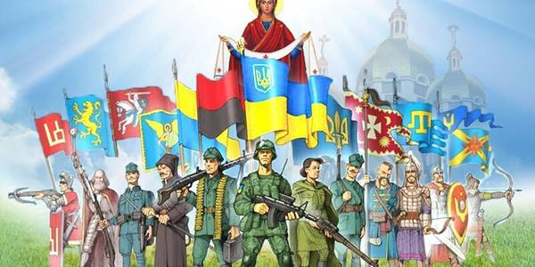

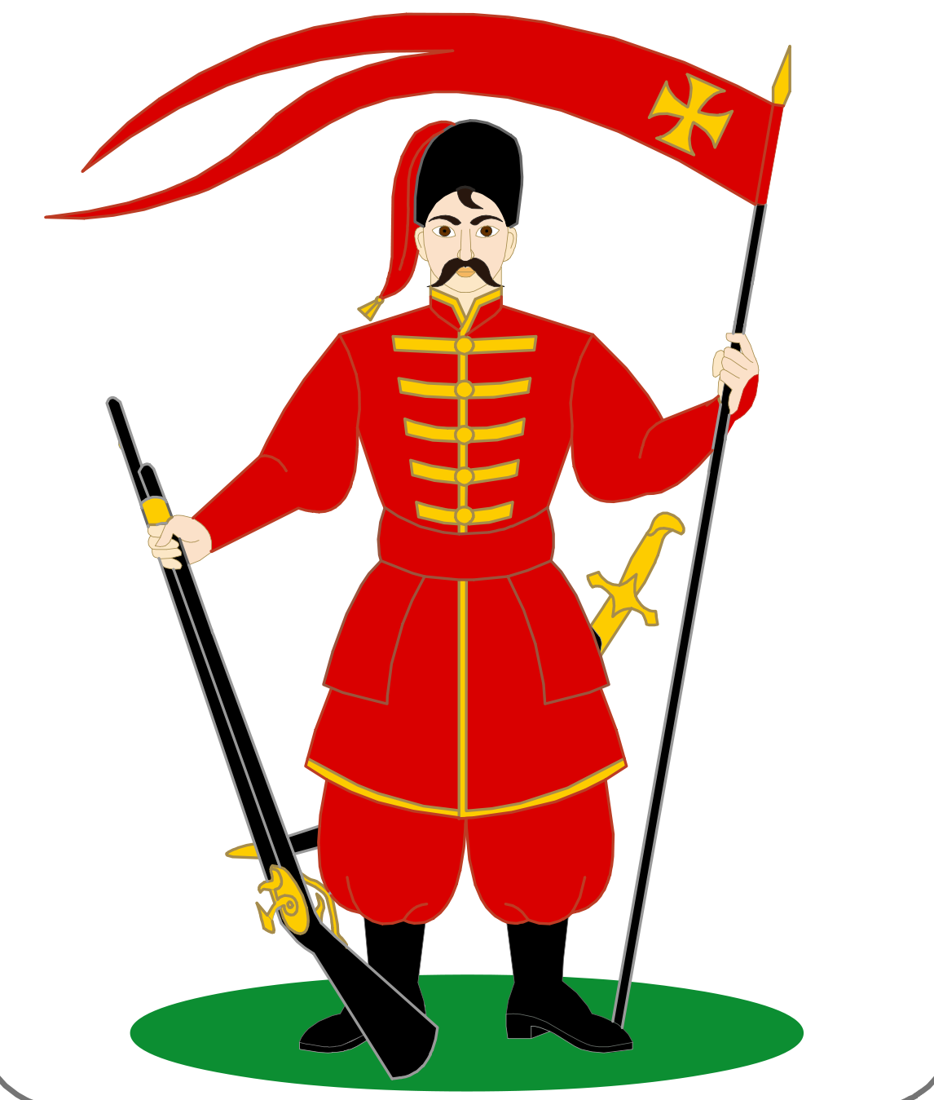
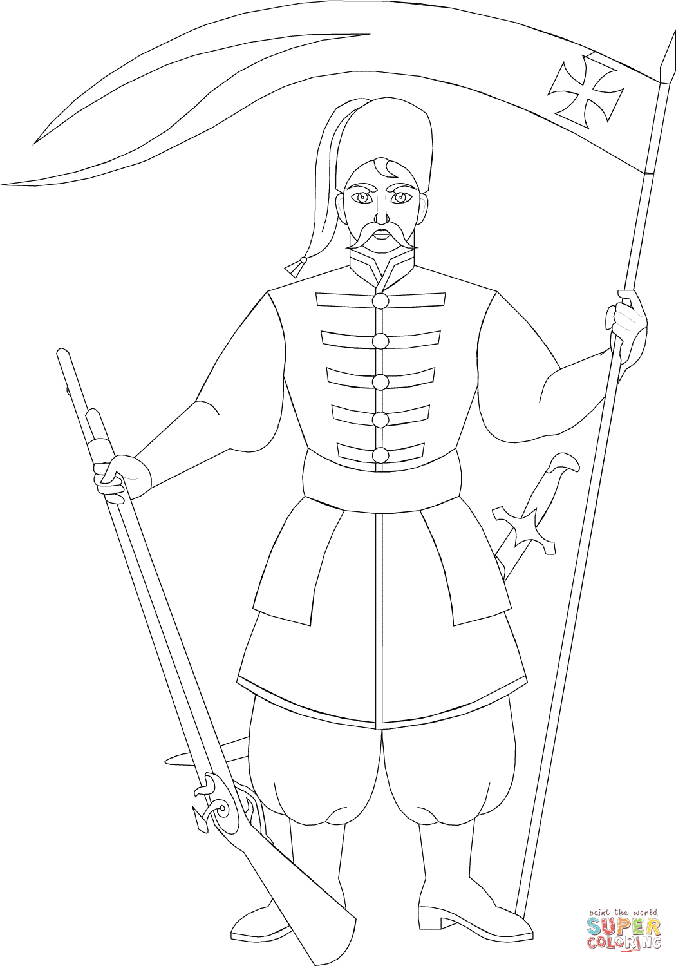

Назва команди________________________________________

№ з\п. | Назва станції | Кількість балів | Підпис вчителя
1 | «Відомі особи»
2 | «Аукціон»
3 | «Козацький побут»
4 | «Козацькі прізвища»
5 | «Він чи вона»
6 | «Загадкова».
7 | «Хронологічна».
8 | «Пісенна»
9 | «Народ скаже, як зав’яже »

Назва команди________________________________________

№ з\п. | Назва станції | Кількість балів | Підпис вчителя
1 | «Відомі особи»
2 | «Аукціон»
3 | «Козацький побут»
4 | «Козацькі прізвища»
5 | «Він чи вона»
6 | «Загадкова».
7 | «Хронологічна».
8 | «Пісенна»
9 | «Народ скаже, як зав’яже »

Назва команди________________________________________

№ з\п. | Назва станції | Кількість балів | Підпис вчителя
1 | «Відомі особи»
2 | «Аукціон»
3 | «Козацький побут»
4 | «Козацькі прізвища»
5 | «Він чи вона»
6 | «Загадкова».
7 | «Хронологічна».
8 | «Пісенна»
9 | «Народ скаже, як зав’яже»
Назва команди________________________________________

№ з\п. | Назва станції | Кількість балів | Підпис вчителя
1 | «Відомі особи»
2 | «Аукціон»
3 | «Козацький побут»
4 | «Козацькі прізвища»
5 | «Він чи вона»
6 | «Загадкова».
7 | «Хронологічна».
8 | «Пісенна»
9 | «Народ скаже, як зав’яже »

Назва команди________________________________________

№ з\п. | Назва станції | Кількість балів | Підпис вчителя
1 | «Відомі особи»
2 | «Аукціон»
3 | «Козацький побут»
4 | «Козацькі прізвища»
5 | «Він чи вона»
6 | «Загадкова».
7 | «Хронологічна».
8 | «Пісенна»
9 | «Народ скаже, як зав’яже »

